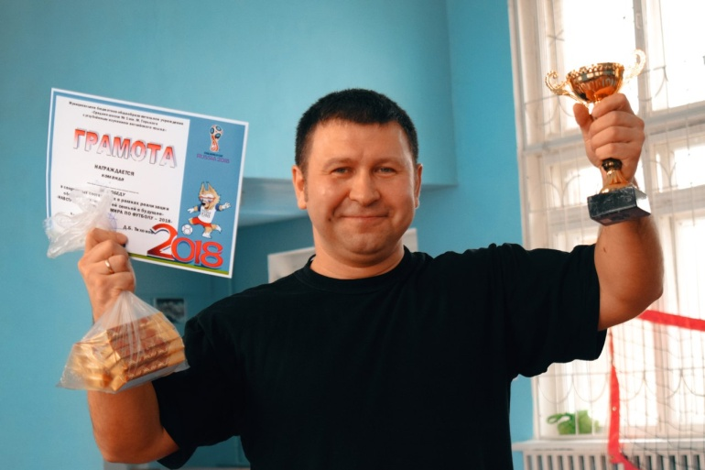
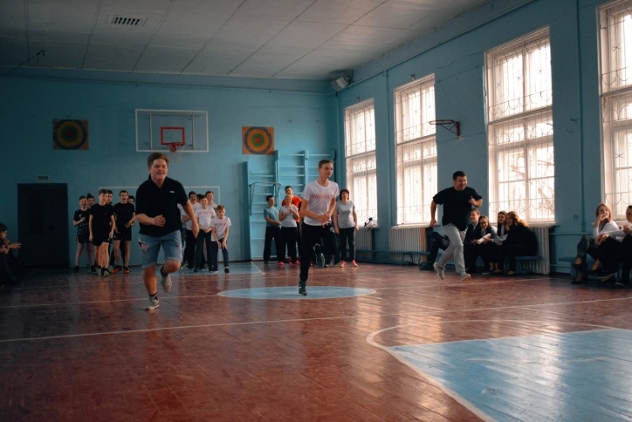
В рамках реализации областного проекта "Всей семьей в будущее" в субботу, 17.02.2018 года, в СШ № 1 состоялись спортивные состязания «Навстречу Чемпионату мира по футболу - 2018» среди восьмиклассников и их родителей.
От каждого класса ребята предоставили по команде из 11 человек – самых ловких, сильных и выносливых. Родители тоже не остались в стороне и вышли на старт. Начало было объявлено в 13:00 в спортивном зале школы. Команды боролись за победу всеми силами, первенство постоянно переходило из одной команды в другую. Учащиеся классов, родители, младшие братики и сестренки неистово болели за свои команды.
Участники соревнований были награждены почетными грамотами и сладкими призами, а самое главное – получили заряд хорошего настроения и бодрости!
16 февраля в рамках проекта «Всей семьей в будущее» в МБОУ СШ №3 прошла интеллектуальная игра «Что? Где? Когда?», в которой приняли участие учащиеся седьмых классов и их родители.
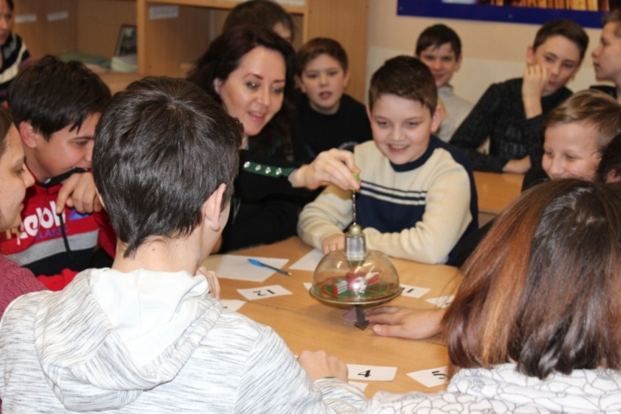
Игра прошла с небывалым азартом. Два часа интеллектуальной схватки были захватывающими.
Немного отошли от традиций игры, вопрос, на который был дан неправильный ответ, переходил в зал.
В итоге: 1 место заняла команда «Всезнайки», 2 место « HOMO SAPIENES », 3 место команда «Эрудит». Все команды награждены грамотами.

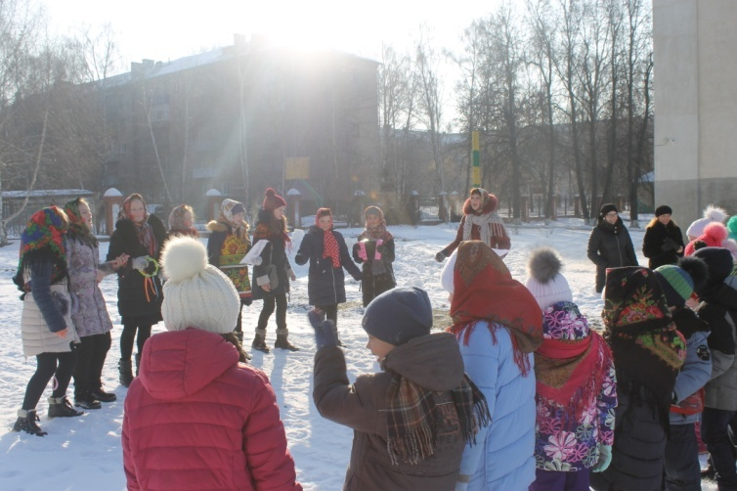
13 февраля во дворе Гимназии открылся фестиваль игровых программ «Здравствуй, широкая Масленица!». Родители и гимназисты 1а класса (кл. руководитель Самылина Н.Н.) приняли активное участие в ярком и зажигательном мероприятии, посвящённом масленичной недели.
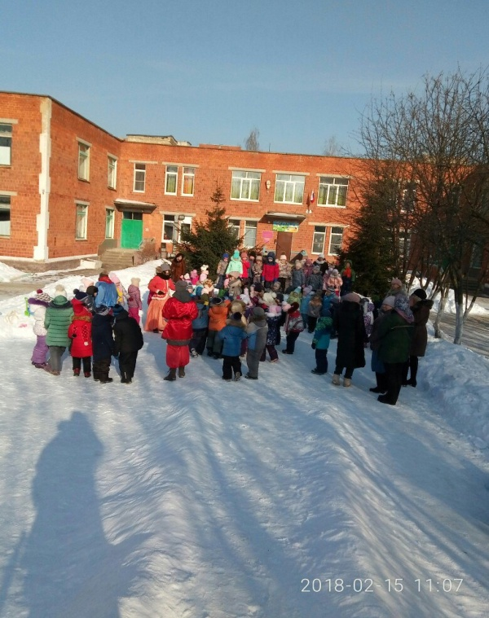
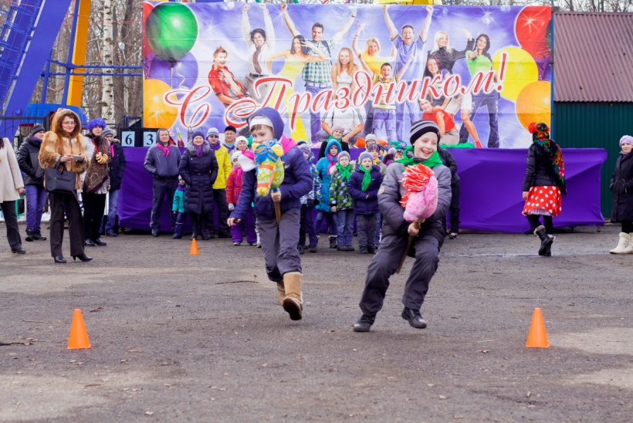
14 февраля фестиваль игровых программ «Здравствуй, широкая Масленица!» продолжился красочным воспитательным мероприятием 1б класса (кл. руководитель Черных Л.В.), которое прошло на площадке парка культуры и отдыха им. А.Гайдара. Родители подготовили для детей яркую программу с весёлыми конкурсами и забавами: «стенка на стенку», «катание» на лошадках, хороводы «закрути плетень», заклички про весну, а главное, вкусные блины и сладкий чай. В празднике приняли участие 25 учащихся и 45 членов их семей (родители, бабушки и дедушки, младшие сестрёнки и братики).
15 февраля завершился семейный фестиваль игровых программ «Здравствуй, широкая Масленица!» театрально-музыкальной постановкой 1в класса (кл. руководитель Зайцева С.С.) «Весну звали, лето ждали», которую для них подготовили и провели творческие учащиеся 7 класса. В гости к ребятам пришли сказочные герои: Скоморошечка, блинок Ванька, оладушка Маруся, Весна Красная, Баба Яга, которые все вместе пытались «разбудить» Солнышко и встретить Весну.

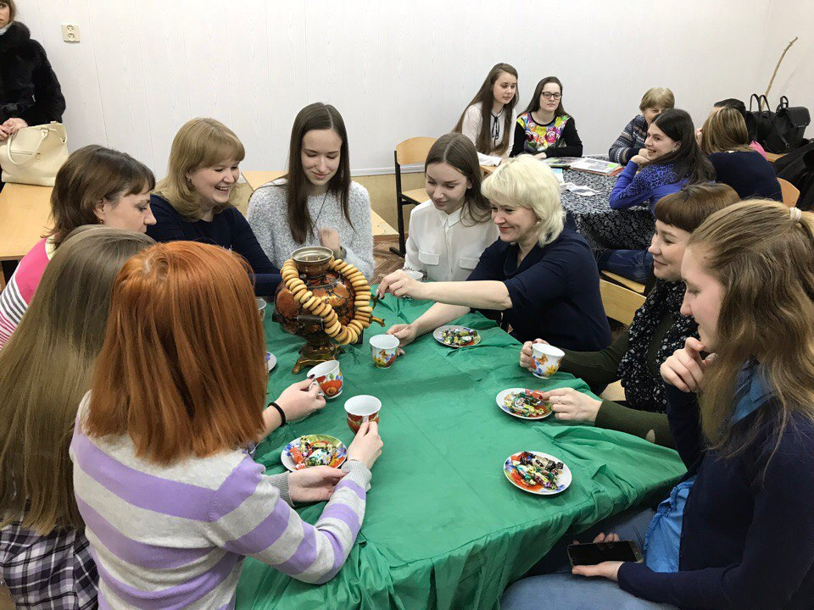
16.02.2018 в 8 «Б» классе МБОУ СШ № 6 проведено внеклассное мероприятие «Семья вместе и душа на месте» в форме «семейных посиделок» с целью повышения статуса семьи, родителей, детей и педагогов.
В ходе мероприятия познакомились с семейными традициями. Учащиеся представили генеалогическое древо своей семьи, составленное совместно с родителями, рассказали об интересных фактах из истории семей. Продемонстрировали семейные альбомы, а также во время чаепития ответили на интересные, веселые, занятные вопросы семейной викторины.
В заключение вечера родители обменялись с детьми добрыми пожеланиями.
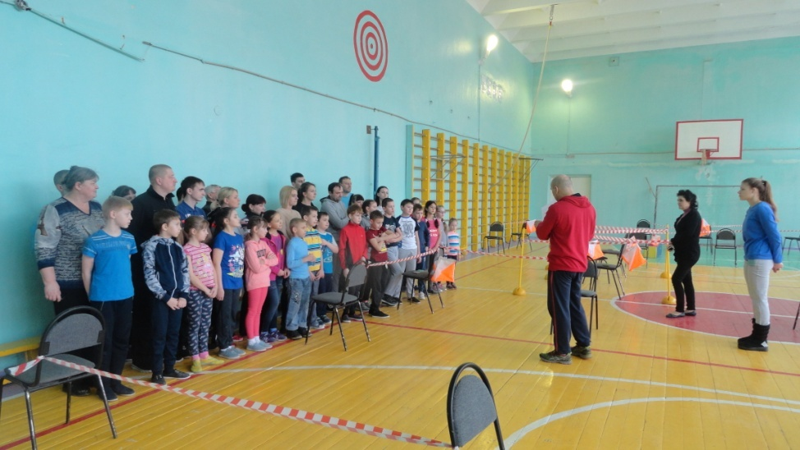
17 февраля для учеников 3А класса МБОУ СШ № 14 и их родителей руководителем школьного кружка «Азбука туризма» Беспаловым С.В. был организован семейный спортивный лабиринт, в рамках областного проекта «Всей семьей в будущее».
Ребята вместе с родителями соревновались в ориентировании по карте и прохождении лабиринта по времени.
По окончании мероприятия Сергей Владимирович пригласил семейные команды для участия в городских соревнованиях по спортивному ориентированию, которые будут проходить в ФОКе «Звездный».

Благодарим родителей за активное участие в реализации проекта «Всей семьей в будущее!

